**Die Maslow Pyramide**

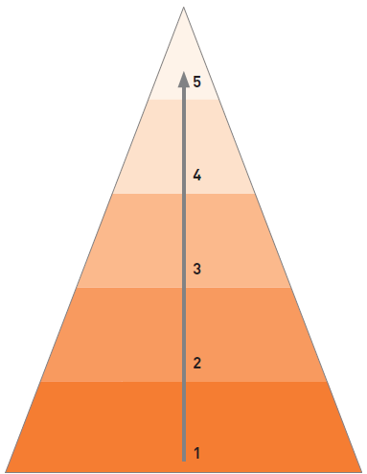

|  |  |
| --- | --- |
| 1 Grundbedürfnisse | **z.B. Grundlebensmittel** |
| 2 Sicherheitsbedürfnisse | **z.B. Polizei, sicherer Arbeitsplatz** |
| 3 Soziale Bedürfnisse | **z.B. Mitgliedschaft in einem Verein** |
| 4 Bedürfnis nach Anerkennung und Wertschätung | **z.B. Segelyackt, Markenkleider** |
| 5 Selbstverwircklichung | **z.B. Weltreise** |